PEDIDO DE PROVIDÊNCIAS Nº 2222/2024
Colocação de tampa de boca de lobo na Rua Pau-Brasil, esquina com a Rua Carlos Germano Burckle, no Bairro Ideal.
Solicita-se, após os trâmites regimentais, que seja enviada cópia da presente proposição ao Poder Executivo, para que realize a seguinte providência:

Colocação de tampa de boca de lobo na Rua Pau-Brasil, esquina com a Rua Carlos Germano Burckle, no Bairro Ideal.

Visto que está causando perigo às crianças e pedestres que transitam por ali.

Novo Hamburgo, 17 de junho de 2024.
Vereadora Lourdes Valim

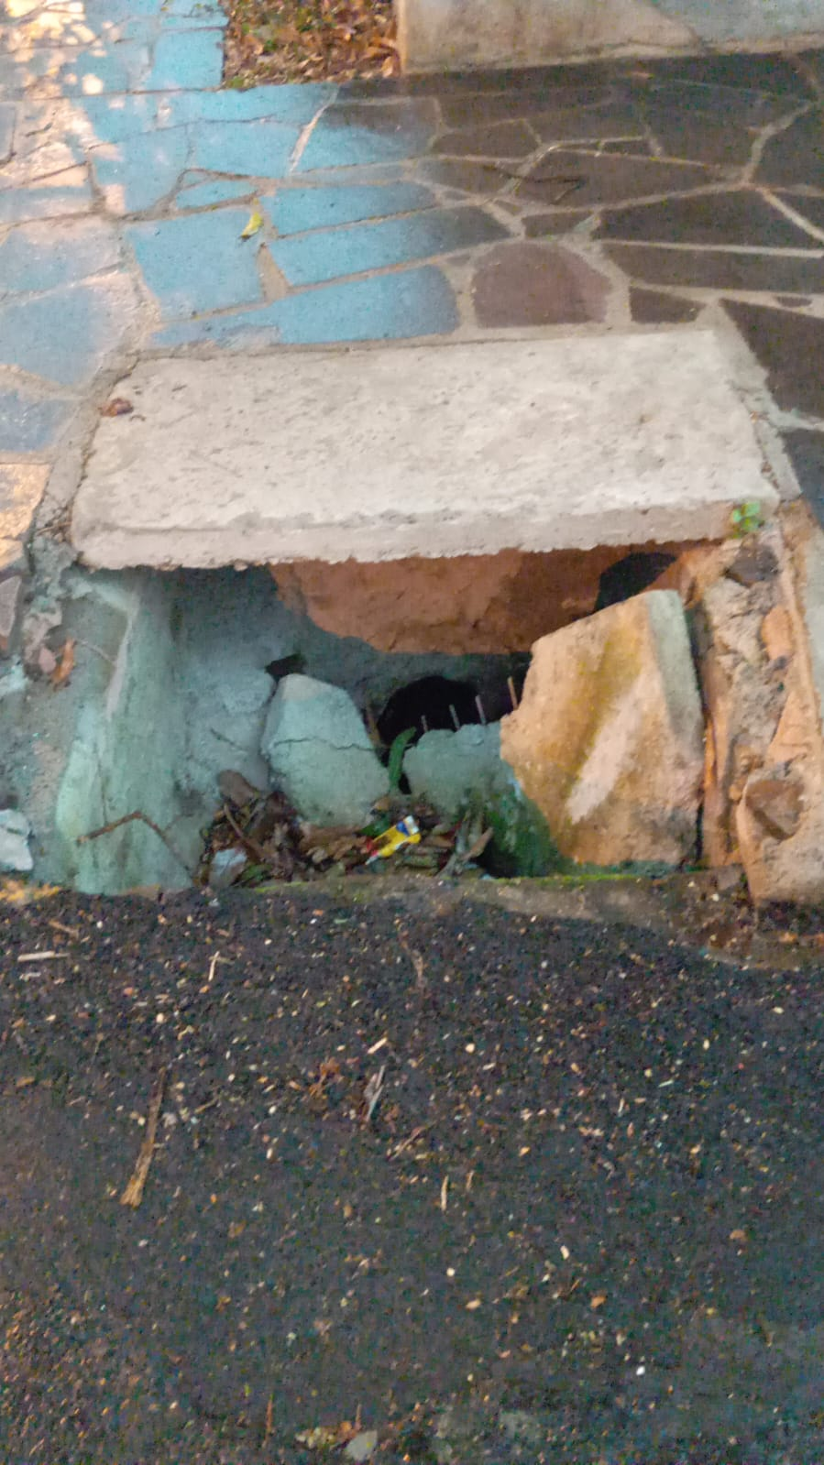

Obs.: Redação conforme original da autora.
/AO

